ACOMPANHAMENTO DA APRENDIZAGEM

AVALIAÇÃO BIMESTRAL
ESCOLA:
NOME:
ANO E TURMA: _____________ NÚMERO: _______ DATA:
PROFESSOR/A:

Língua Inglesa – 8º ano – 3º bimestre

Read the text and answer questions 1 to 3.

AS IT LOOKS TO US
Reviews of current pictures
[…]
Finn and Hattie
Paramount – 82 minutes
Cast: Leon Errol, Zasu Pitts, Mitzi Green, Lilyan Tashman, Jackie Searl, Regis Toomey, Mack Swain, Harry Beresford, Sid Saylor, Louise Mackintosh, Ethel Sutherland, Eddie Dunn. Directed by Norman Taurog and Norman McLeod.
Here is a story by Donald Ogden Stewart which is really funny. It is entertainment plus and should register with those who don’t take their pictures too seriously. The kids are going to like it because it has two talented youngsters, Mitzi Green and Jackie Searl, who get over in a big way.
Leon Errol has a part which fits him like the proverbial glove, while Zasu Pitts is very good as Errol’s wife. Lilyan Tashman and Regis Toomey, as a pair of crooks seeking the Errol bank roll, are well cast.
The story tells of a family going to Europe and the scrapes they get into on this side, on the boat and in Paris. Mitzi Green is the one who foils the crook’s plot and also the one who gets Errol out of his difficulties with Lilyan.
Put this down as a good comedy. It will please. – R.G.
[…]
Movie Age Minneapolis, February 17, 1931, p. 11, Volume XI, Number 13.
Kansas City, Associated Publications.

Questão 1
What is the genre of the movie, according to the review?
______________________________________________________________________________________

Questão 2
What is true according to the review? Check all the correct alternatives.
a ( ) Kids are not going to enjoy the movie.
b ( ) The actors that play the crooks were well cast.
c ( ) People that don’t like funny movies should watch it.
d ( ) A family is going to Europe by boat.
e ( ) Mitzi Green and Jackie Searl are elderly people.

Questão 3
Does the review present a positive, a negative or a neutral opinion of the movie?
______________________________________________________________________________________

Questão 4
Use the adjectives in parentheses to complete the movie titles with the superlative form.
I. MVP: _______________________ primate. (valuable)
II. My _______________________ friend’s wedding. (good)
III. The _______________________ day ever. (bad)
IV. The _______________________ game. (dangerous)
V. The _______________________ apple from the tree. (far)

Questão 5
Write a short review of a movie you saw recently. Include the following information:
- title;
- genre;
- short description;
- what you can highlight about the movie.
______________________________________________________________________________________
______________________________________________________________________________________
______________________________________________________________________________________
______________________________________________________________________________________
______________________________________________________________________________________
______________________________________________________________________________________
______________________________________________________________________________________
______________________________________________________________________________________

Questão 6
Read the story below and choose the option that completes it correctly.

THE BOY AND THE NUTS

A young child put his hands in a jar where nuts and figs were kept. He __________ all that his fist could hold, but when he came to pull it out, the neck of the jar __________ too small for him to do so. At this the tears __________ in his eyes, and a friend, who stood by, said, “Grasp at but half, my boy, and you will have it; but grasp at all, and loose all.”
GODOLPHIN, M. Aesop’s fables in words of one syllable. New York: The Saalfield Publishing Company, 1910. p. 37.

a ( ) take/to be/came
b ( ) took/was/came
c ( ) took/were/come
d ( ) take/is/coming
e ( ) taking/are/coming

Questão 7
Listen to an extract of a book talk. What is the story of the book about?
a ( ) Vampires.
b ( ) Love.
c ( ) Mystery.
d ( ) Family.
e ( ) Robbery.

Questão 8
Listen again to the book talk. Which title is mentioned in it?
a ( )
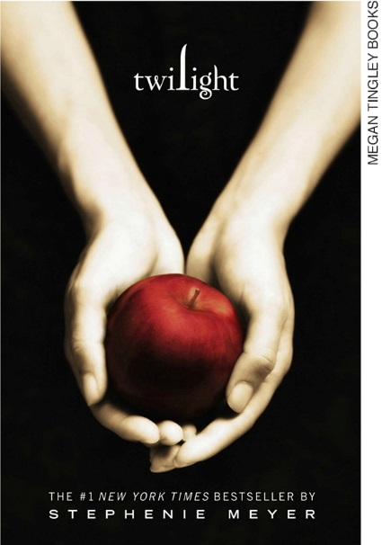

b ( )
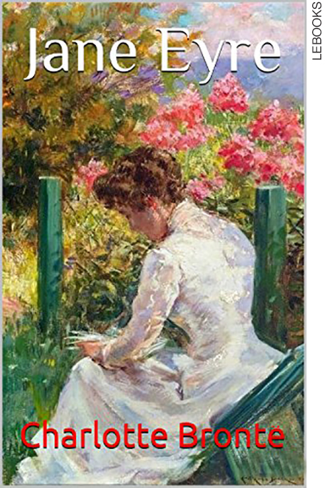

c ( )
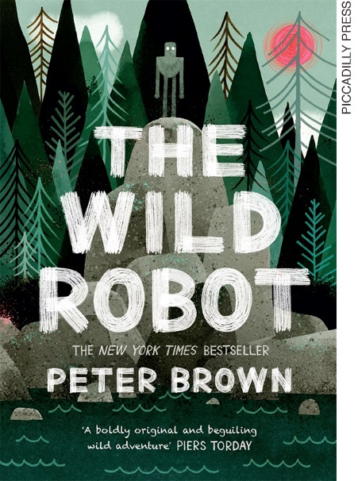

d ( )
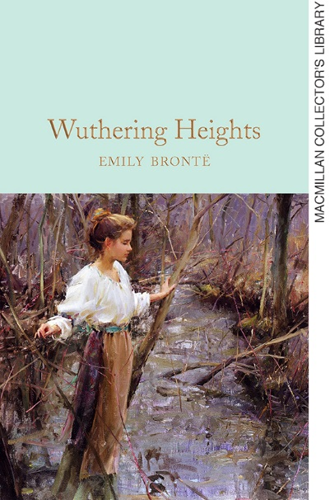

e ( )
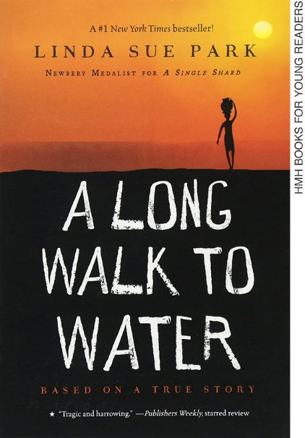

Questão 9
Consider all the book covers in question 8. Which one(s) would you like to read? Why?
______________________________________________________________________________________
______________________________________________________________________________________
______________________________________________________________________________________

Questão 10
Write a summary of the last book you read.
______________________________________________________________________________________
______________________________________________________________________________________
______________________________________________________________________________________
______________________________________________________________________________________

Questão 11
Talk about your favorite movie or book. Include the following details:
- when you saw/read it;
- the plot;
- the characters;
- why you liked it.

Interpretação a partir das respostas dos/as estudantes e reorientação de planejamento

Questão 1
Esta questão avalia a habilidade de localizar informações específicas em um texto.
Resposta: Comedy.
Caso os/as estudantes não consigam chegar à resposta correta, orientá-los/as a buscar por palavras que tenham relação cognata com o português que poderão auxiliar na identificação das respostas.

Questão 2
Esta questão avalia a habilidade de selecionar, em um texto, a informação desejada como objetivo de leitura.
Respostas: b, d
Caso os/as estudantes tenham dificuldade em encontrar as frases verdadeiras, solicitar que leiam a primeira frase, busquem no texto a palavra-chave (kids) e verifiquem a informação da frase em que essa palavra aparece. Pedir então que leiam a informação e decidam se a alternativa é verdadeira. Orientá-los/as a usar esse procedimento com as demais frases, até que encontrem apenas as duas que são corretas. Se perceber que ainda estão com dificuldade, dar uma pista, indicando que apenas duas frases têm a informação correta.

Questão 3
Esta questão avalia a habilidade de relacionar as partes de um texto para construir seu sentido global.
Resposta: Positive.
Pedir aos/às estudantes que comecem a análise das frases observando palavras-chave que possam ter cunho positivo, negativo ou neutro. Solicitar, então, que busquem frases completas que podem servir de evidência da resposta correta.

Questão 4
Esta questão avalia a habilidade de identificar e utilizar a forma superlativa de adjetivos para comparar qualidades e quantidades.
Respostas:
I. Most valuable
II. best
III. worst
IV. most dangerous
V. farthest
Fazer uma revisão dos superlativos vistos na Unidade 5, caso os/as estudantes não consigam identificá-
-los nos títulos dos filmes. Se necessário, fazer também uma revisão dos comparativos para que fique clara a diferença entre eles.

Questão 5
Esta questão avalia a habilidade de produção de uma crítica de filme.
Respostas pessoais.
Espera-se que os/as estudantes produzam um parágrafo a respeito de seu filme favorito, incluindo título, gênero, uma breve descrição e algo que gostariam de destacar a respeito do filme. Caso apresentem dificuldade, sugere-se rever as características do movie review e auxiliá-los/as na organização das informações.

Questão 6
Esta questão avalia a habilidade de usar o passado simples.
Resposta: b
Caso os/as estudantes não consigam identificar os verbos corretos, recomenda-se fazer uma revisão do passado simples e então solicitar que leiam o texto para buscar outras ocorrências desse tempo verbal.

Questão 7
Faixa 22 do CD do Professor.
Esta questão avalia a habilidade de compreensão do sentido geral de um texto.
Resposta: b
Espera-se que os/as estudantes ouçam o trecho de um book talk e identifiquem o tema principal da história. Caso demonstrem incerteza, pedir que primeiro releiam todas as alternativas e depois ouçam o áudio novamente, buscando por pistas que especifiquem que o tema é o amor.

Transcrição do áudio das questões 7 e 8
Lost love. Revenge. Ghosts. And dark leading man with mysterious past. No, it is not the new Stephenie Meyer’s novel. Wuthering Heights the gothic novel written over 150 years ago by Emily Brontë is a dark tale of unrequired love. Heathcliff and Catherine love each other. Yet, circumstances tear them apart. The unresolved passion between them destroys their lives and the lives of all around them.
Disponível em <https://archive.org/details/WutheringHeights>.
Trecho utilizado: 00:00–00:29. Acesso em 25 de setembro de 2018.
O trecho desse áudio encontra-se disponível também no CD do Manual do Professor.

Questão 8
Esta questão avalia a habilidade de compreensão de um texto oral, buscando por informação específica.
Resposta: d
Caso os/as estudantes não cheguem à conclusão correta, pedir que observem atentamente todas as capas de livro e tentem buscar palavras-chave que as denominem e identifiquem os títulos das obras. Depois poderão ouvir o áudio novamente e atentar ao título que é mencionado na gravação.

Questão 9
Esta questão avalia a habilidade de expressar preferências de leitura.
Respostas pessoais.
Caso os/as estudantes tenham dificuldade em expressar justificativas, pedir que identifiquem os gêneros literários aos quais os livros pertencem. Incentivá-los/as a explicar do que gostam (ou não gostam) nas histórias dos gêneros em questão.

Questão 10
Esta questão avalia a produção escrita de um resumo de livro.
Respostas pessoais.
Caso os/as estudantes apresentem dificuldades para produzir por escrito o resumo, pedir que primeiro elaborem mentalmente o resumo todo em Língua Portuguesa. Em seguida, poderão escrever em Língua Inglesa, pois, como as ideias já estarão organizadas, a escrita se dará de maneira mais fluida.

Questão 11
Esta questão avalia a habilidade de construção de um texto oral a partir de experiências pessoais.
Respostas pessoais.
Espera-se que os/as estudantes usem o vocabulário referente a filmes e o passado simples.
Caso apresentem dificuldades para fazer a descrição, retomar os gêneros de filmes vistos em sala de aula e fazer uma revisão do passado simples.

Grade de correção

Língua Inglesa – 8º ano – 3º bimestre
Escola:
Aluno/a:
Ano e turma: |  |  | Número: |  | Data:
Professor/a:
Questão | Habilidade avaliada | Resposta |  | Resposta do/a estudante |  | Reorientação de planejamento | Observações
1 | (EF06LI09) | Comedy.
2 | (EF07LI09) | b, d
3 | (EF07LI08) | Positive.
4 | (EF08LI15) | I. Most valuable  II. best  III. worst  IV. most dangerous  V. farthest
5 | (EF08LI09) | Respostas pessoais.
6 | (EF07LI15) | b
7 | (EF08LI03) | b
8 | (EF07LI04) | d
9 | (EF08LI18) | Respostas pessoais.
10 | (EF08LI10) | Respostas pessoais.
11 | (EF08LI01) | Respostas pessoais.

Descrição das habilidades avaliadas

Questão 1 | (EF06LI09) Localizar informações específicas em texto.
Questão 2 | (EF07LI09) Selecionar, em um texto, a informação desejada como objetivo de leitura.
Questão 3 | (EF07LI08) Relacionar as partes de um texto (parágrafos) para construir seu sentido global.
Questão 4 | (EF08LI15) Utilizar, de modo inteligível, as formas comparativas e superlativas de adjetivos para comparar qualidades e quantidades.
Questão 5 | (EF08LI09) Avaliar a própria produção escrita e a de colegas, com base no contexto de comunicação (finalidade e adequação ao público, conteúdo a ser comunicado, organização textual, legibilidade, estrutura de frases).
Questão 6 | (EF07LI15) Construir repertório lexical relativo a verbos regulares e irregulares (formas no passado), preposições de tempo (in, on, at) e conectores (and, but, because, then, so, before, after, entre outros).
Questão 7 | (EF08LI03) Construir o sentido global de textos orais, relacionando suas partes, o assunto principal e informações relevantes.
Questão 8 | (EF07LI04) Identificar o contexto, a finalidade, o assunto e os interlocutores em textos orais presentes no cinema, na internet, na televisão, entre outros.
Questão 9 | (EF08LI18) Construir repertório cultural por meio do contato com manifestações artístico-culturais vinculadas à língua inglesa (artes plásticas e visuais, literatura, música, cinema, dança, festividades, entre outros), valorizando a diversidade entre culturas.
Questão 10 | (EF08LI10) Reconstruir o texto, com cortes, acréscimos, reformulações e correções, para aprimoramento, edição e publicação final.
Questão 11 | (EF08LI01) Fazer uso da Língua Inglesa para resolver mal-entendidos, emitir opiniões e esclarecer informações por meio de paráfrases ou justificativas.

Ficha de acompanhamento das aprendizagens dos/as estudantes
Professor/a, sugerimos a ficha a seguir para o acompanhamento das aprendizagens dos/as estudantes a cada bimestre. Ela pode auxiliar seu trabalho em sala de aula, assim como reuniões de conselho de classe e com familiares ou responsáveis pelos/as estudantes.
Recomenda-se a personalização da ficha de acordo com as necessidades de cada estudante e turma, com os objetivos de cada bimestre e suas práticas de sala de aula.
A ficha é composta de quatro partes: a primeira apresenta itens referentes à aprendizagem de conteúdos ou habilidades do componente curricular, assim como formas de avaliação e recursos e intervenções utilizados pelo/a professor/a. A segunda parte apresenta itens sobre o/a estudante. A terceira possibilita o acompanhamento de aspectos do processo de desenvolvimento do/a estudante a partir dos objetivos de aprendizagem do bimestre. Propõe-se ao/à professor/a que marque em que grau os objetivos foram alcançados pelos/as estudantes: S (sim), N (não), CD (com dificuldade), CA (com ajuda) ou EP (em progresso). A partir desse diagnóstico, é possível fazer um planejamento de intervenções pedagógicas adequadas às necessidades do/da estudante. Esse planejamento pode ser feito com o auxílio da quarta parte da ficha, “Considerações gerais e sugestões para intervenções”.

Ficha de acompanhamento individual
1. Em quais conteúdos ou habilidades do componente curricular não houve aprendizagem satisfatória?
______________________________________________________________________________________
______________________________________________________________________________________
______________________________________________________________________________________

2. Como o/a estudante foi avaliado/a?
( ) Durante a realização das atividades e/ou trabalhos em sala de aula.
( ) Por meio de avaliação diagnóstica, antes e depois de cada bimestre.
( ) Por meio de atividades avaliativas.
( ) Por meio de autoavaliações.
( ) Outros: ____________________________________________________________________________

3. Quais intervenções pedagógicas foram realizadas para alcançar os objetivos do bimestre?
______________________________________________________________________________________

4. Quais recursos foram usados em sala de aula?
( ) Materiais manipuláveis.
( ) Jogos educativos.
( ) Atividades orais.
( ) Atividades impressas.
( ) Atividades em grupos.
( ) Atividades com recursos tecnológicos digitais.
( ) Outros: ____________________________________________________________________________

Sobre o/a estudante
Autonomia
( ) É independente e consegue realizar as atividades sem ajuda.
( ) Em algumas atividades, precisa consultar o/a professor/a ou os/as colegas.
( ) Apresenta dificuldades e realiza poucas atividades sem ajuda e com bastante lentidão.
( ) Outros: ___________________________________________________________________________

Lição de casa
( ) Realiza todas.
( ) Realiza algumas.
( ) Realiza poucas ou nenhuma.
( ) Outros: ___________________________________________________________________________

Assiduidade
( ) Não faltoso/a, salvo em momentos extremos.
( ) Faltoso/a, o que prejudica seu aprendizado.
( ) Está com excesso de faltas e não poderá mais faltar.
( ) Outros: _________________________________________________________________________

Participação em atividades em grupos
( ) Trabalha bem em grupos, de forma colaborativa.
( ) Tem dificuldade em trabalhar de forma colaborativa, mas contribui para a realização da atividade.
( ) Não trabalha bem com os/as colegas.
( ) Outros: _________________________________________________________________________

Participação em atividades orais em língua inglesa
( ) Participa ativamente e com desenvoltura.
( ) Tem dificuldade em se expressar em língua inglesa, mas procura participar das atividades.
( ) Não participa das atividades orais.
( ) Outros: _________________________________________________________________________

Pais ou responsáveis
( ) São participativos/as e acompanham o desenvolvimento do/a estudante em casa com os deveres escolares.
( ) Participam das atividades da escola, mas não acompanham o desenvolvimento do/a estudante em casa.
( ) Não são participativos/as.
( ) Outros: _________________________________________________________________________

Aspectos do processo de desenvolvimento – 8º ano – 3º bimestre
Legenda: S: SIM N: NÃO CD: COM DIFICULDADE CA: COM AJUDA EP: EM PROGRESSO

Objetivos de aprendizagem |  | Observações
O/A estudante compreende as formas de adjetivos no grau superlativo no contexto de opinião sobre filmes. | ( ) S ( ) N ( ) CD ( ) CA ( ) EP
O/A estudante compreende as ideias principais no texto escrito de uma sinopse de filme. | ( ) S ( ) N ( ) CD ( ) CA ( ) EP
O/A estudante compreende e utiliza vocabulário relacionado aos gêneros do cinema. | ( ) S ( ) N ( ) CD ( ) CA ( ) EP
O/A estudante escreve uma versão simplificada de crítica de filme. | ( ) S ( ) N ( ) CD ( ) CA ( ) EP
O/A estudante expressa oralmente a opinião sobre um filme predileto. | ( ) S ( ) N ( ) CD ( ) CA ( ) EP
O/A estudante consegue participar de um debate oral sobre preferências de filmes. | ( ) S ( ) N ( ) CD ( ) CA ( ) EP
O/A estudante reconhece o sentido geral e específico de opiniões expressas oralmente sobre filmes. | ( ) S ( ) N ( ) CD ( ) CA ( ) EP
O/A estudante consegue refletir sobre o papel do cinema como meio de sensibilizar as pessoas sobre alguma causa. | ( ) S ( ) N ( ) CD ( ) CA ( ) EP
O/A estudante consegue refletir sobre o uso de legendas em língua inglesa em filmes produzidos em outros idiomas. | ( ) S ( ) N ( ) CD ( ) CA ( ) EP
O/A estudante compreende o resumo oral de uma obra literária. | ( ) S ( ) N ( ) CD ( ) CA ( ) EP
O/A estudante escreve uma história de ficção curta (microfiction). | ( ) S ( ) N ( ) CD ( ) CA ( ) EP
O/A estudante expressa preferências de leitura e se sente incentivado à fruição literária. | ( ) S ( ) N ( ) CD ( ) CA ( ) EP
O/A estudante identifica alguns dos principais gêneros (tipos) de obras literárias. | ( ) S ( ) N ( ) CD ( ) CA ( ) EP
(continua)

(continuação)
O/A estudante lê e explora trechos de um clássico da literatura mundial. | ( ) S ( ) N ( ) CD ( ) CA ( ) EP
O/A estudante é capaz de produzir uma apresentação oral do resumo de uma obra literária. | ( ) S ( ) N ( ) CD ( ) CA ( ) EP
O/A estudante consegue refletir sobre a importância da preservação da tradição oral. | ( ) S ( ) N ( ) CD ( ) CA ( ) EP
O/A estudante usa do passado simples e contínuo. | ( ) S ( ) N ( ) CD ( ) CA ( ) EP

Considerações gerais e sugestões para intervenções
1. Definir quais conteúdos apresentaram defasagens durante as avaliações realizadas em sala.
______________________________________________________________________________________
______________________________________________________________________________________
______________________________________________________________________________________
______________________________________________________________________________________

2. Definir quais seriam as possíveis estratégias e intervenções pedagógicas para que o/a estudante atinja o objetivo proposto.
( ) Por meio de materiais manipuláveis.
( ) Por meio de jogos didáticos.
( ) Por meio de recursos tecnológicos digitais (áudios, vídeos, softwares educativos, entre outros).
( ) Por meio de atividades em grupos.
( ) Por meio de atividades orais.
( ) Outros: ___________________________________________________________________________

As intervenções pedagógicas podem ser organizadas em um quadro, conforme modelo abaixo.
Estratégias de intervenção pedagógica
Objetivos a serem alcançados | Intervenções pedagógicas | Resultados alcançados

